[上海市第十人民医院曾任副院长团队论文陷图片重复抄袭漩涡](https://mp.weixin.qq.com/s?__biz=MzkyMjc5NDM3Nw==&mid=2247493504&idx=1&sn=66d842c902986aec3ef48eea7719eb52&chksm=c03e6f4fad8da5f5cd09bf69ac3cd7b962a88a77c5c364f5fac7c85d2f0f13ba12e6a8439ab4&scene=126&sessionid=1743872624)

学术君[学术警示录](javascript:void(0);)2025-04-04 21:29:15浙江

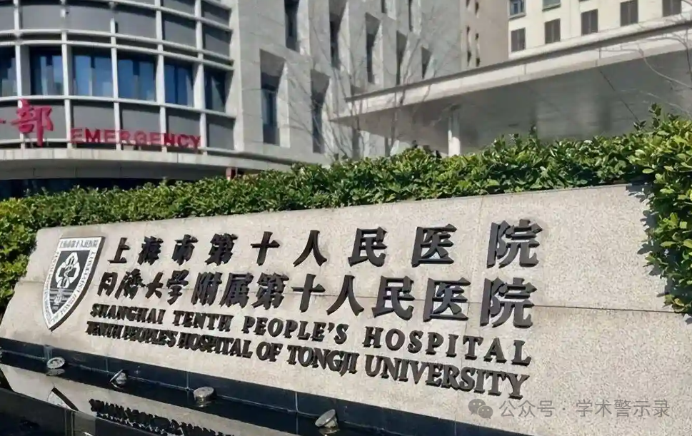

**论**

**文**

**信**

息

?

2014年，来自同济大学附属上海市第十人民医院泌尿外科的 Feng-Qiang Yang , Feng-Ping Yang , Wei Li , Min Liu , Guang-Chun Wang , Jian-Ping Che , Jian-Hua Huang , Jun-Hua Zheng （通讯作者，音译郑军华，时任同济大学附属第十人民医院副院长） 在International journal of clinical and experimental pathology 期刊发表了一篇题目为：Foxl1 inhibits tumor invasion and predicts outcome in human renal cancer 的论文。

该项工作部分得到了来自中国国家自然科学基金（编号：81000311 和 81270831）的资助。

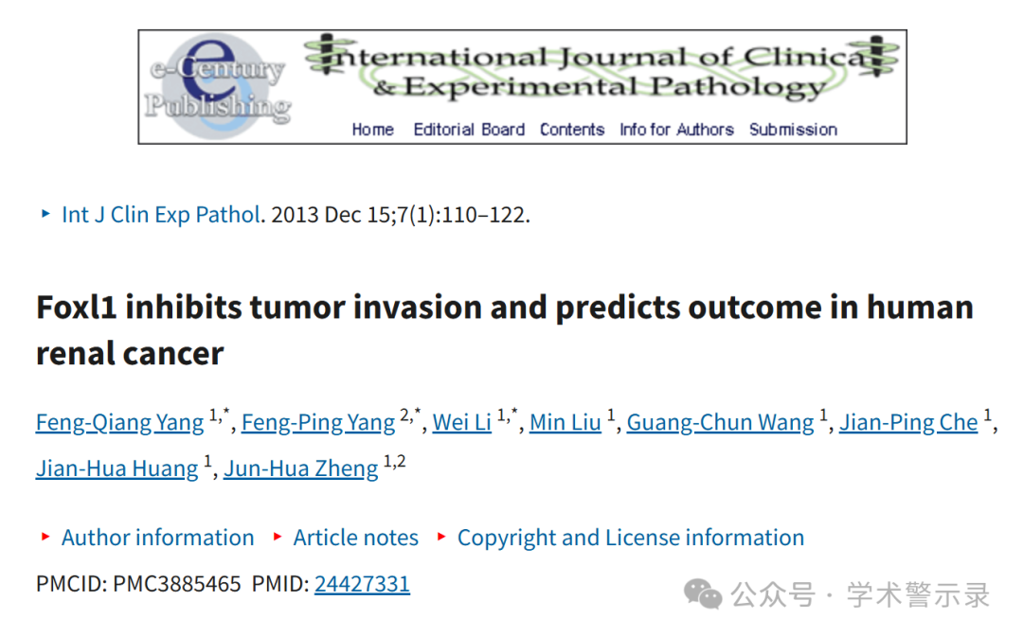

**质**

**疑**

**信**

**息**

?

**2025年4月，Artemisia vulgaris 在 Pubpeer 论坛发表评论：**

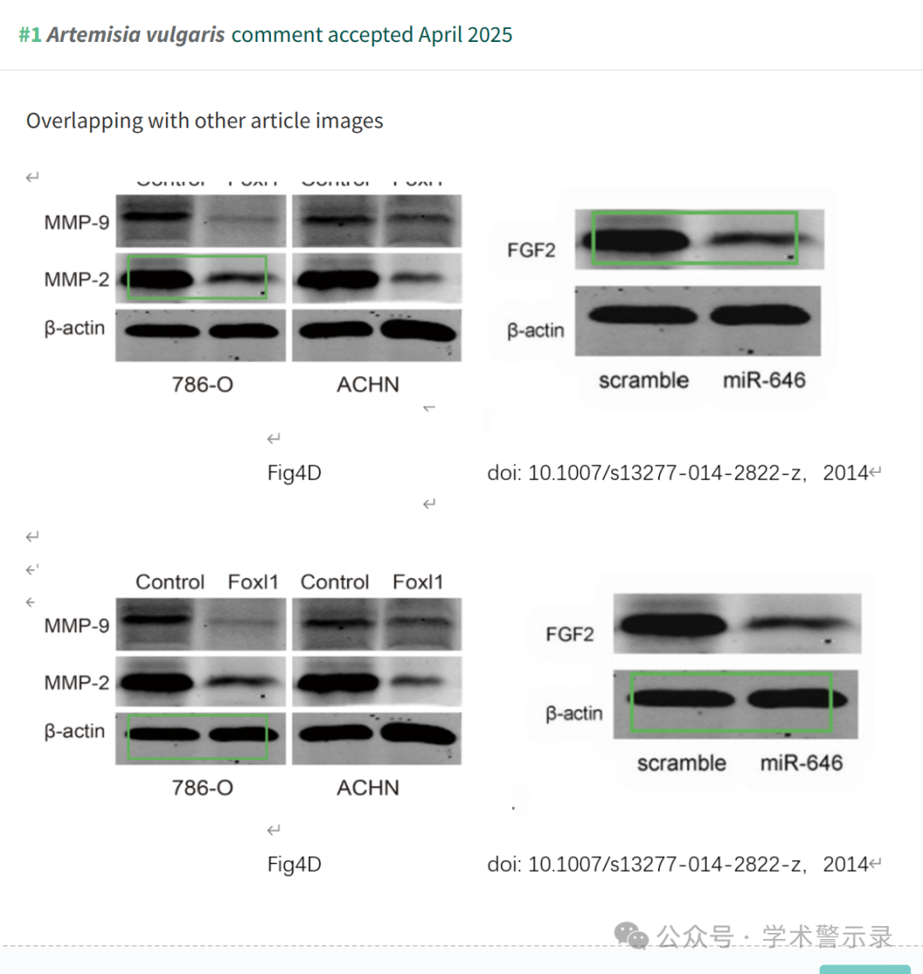

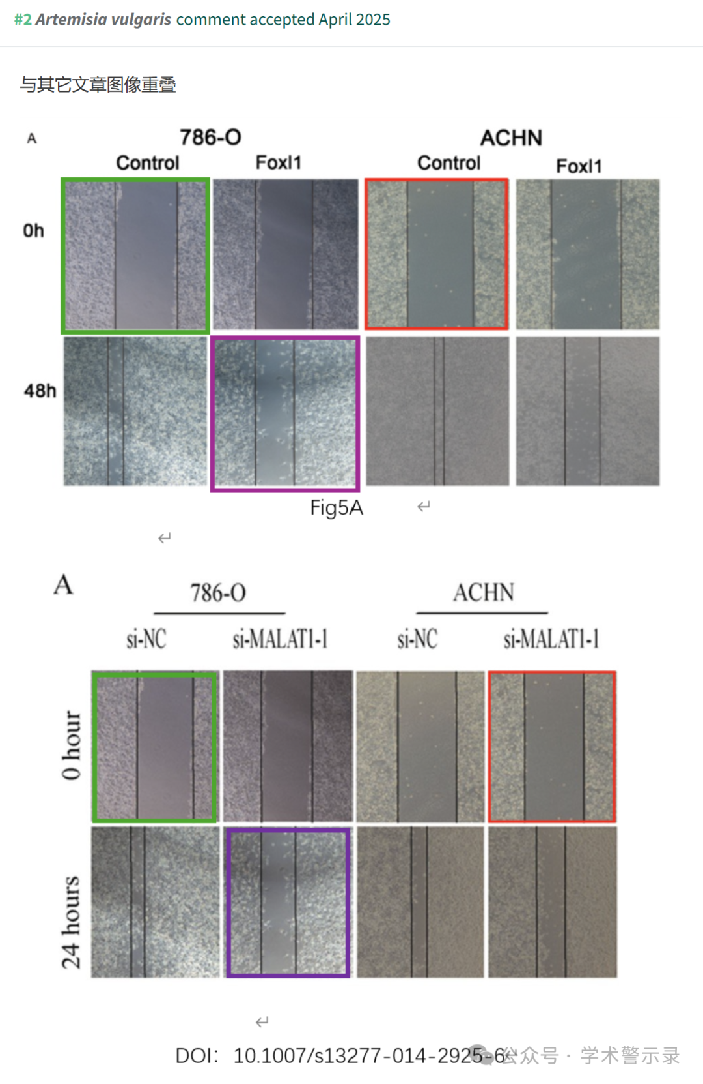

信息来源：

https://pubpeer.com/publications/2384899FD87920718BAF46EB93D335

免责声明：

本文中的所有信息均源自学术网站及已公开资料。我们虽努力确保信息的准确性与完整性，但无法对此做出绝对保证。若发现纰漏或不实之处，请联系公众号后台。

